Supervised, unsupervised öyrənmə
Maşın öyrənməsi (Machine Learning) əsasən iki əsas kateqoriyaya bölünür: nəzarətli öyrənmə (supervised learning) və nəzarətsiz öyrənmə (unsupervised learning). Aşağıda bu mövzulara aid geniş izah və praktiki kod nümunələri təqdim olunur.
1. Nəzarətli Öyrənmə (Supervised Learning)
Bu tip öyrənmədə model, etiketlənmiş (labeled) məlumatlar üzərində təlim keçir. Bu o deməkdir ki, biz modelə həm sualı (giriş məlumatı - X), həm də onun doğru cavabını (çıxış məlumatı - Y) veririk.
- Mahiyyəti: Model verilən nümunələrdən bir qayda öyrənir və bu qayda əsasında yeni, əvvəllər görmədiyi suallara cavab verir.
- Əsas növləri:
  - Reqressiya: Kəsilməz qiymətləri (məsələn, ev qiyməti, temperatur) proqnozlaşdırmaq üçün istifadə olunur.
  - Təsnifatlandırma (Classification): Məlumatları kateqoriyalara ayırmaq üçün istifadə olunur (məsələn, e-poçtun spam olub-olmadığını təyin etmək).
2. Nəzarətsiz Öyrənmə (Unsupervised Learning)
Burada modelə doğru cavablar (etiketlər) verilmir. Model məlumatların daxili strukturunu və oxşarlıqlarını özü kəşf etməlidir.
- Mahiyyəti: Məlumatları oxşarlığına görə qruplara ayırmaq üçün istifadə olunur.
- Əsas növü: Klasterləmə (Clustering). Məsələn, müştəriləri alış-veriş vərdişlərinə görə qruplaşdırmaq.
--------------------------------------------------------------------------------

1. Nəzarətli Öyrənmə: Təsnifatlandırma (Classification)
Bu nümunədə modelə meyvənin çəkisi və qabığının teksturası (hamar və ya kələ-kötür) verilir. Model bu məlumatlar əsasında meyvənin Alma yoxsa Portağal olduğunu proqnozlaşdırır.
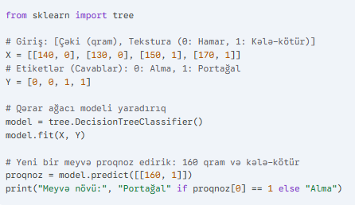

Python
from sklearn import tree

# Giriş: [Çəki (qram), Tekstura (0: Hamar, 1: Kələ-kötür)]
X = [[140, 0], [130, 0], [150, 1], [170, 1]]
# Etiketlər (Cavablar): 0: Alma, 1: Portağal
Y = [0, 0, 1, 1]

# Qərar ağacı modeli yaradırıq
model = tree.DecisionTreeClassifier()
model.fit(X, Y)

# Yeni bir meyvə proqnoz edirik: 160 qram və kələ-kötür
proqnoz = model.predict([[160, 1]])
print("Meyvə növü:", "Portağal" if proqnoz[0] == 1 else "Alma")

2. Nəzarətsiz Öyrənmə: Klasterləmə (Clustering)
Burada modelə heç bir "cavab" (etiket) vermirik. Model nöqtələrin bir-birinə yaxınlığına baxaraq onları özü qruplaşdırır (K-Means alqoritmi).
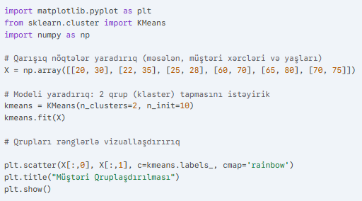

Python
import matplotlib.pyplot as plt
from sklearn.cluster import KMeans
import numpy as np

# Qarışıq nöqtələr yaradırıq (məsələn, müştəri xərcləri və yaşları)
X = np.array([[20, 30], [22, 35], [25, 28], [60, 70], [65, 80], [70, 75]])

# Modeli yaradırıq: 2 qrup (klaster) tapmasını istəyirik
kmeans = KMeans(n_clusters=2, n_init=10)
kmeans.fit(X)

# Qrupları rənglərlə vizuallaşdırırıq

plt.scatter(X[:,0], X[:,1], c=kmeans.labels_, cmap='rainbow')
plt.title("Müştəri Qruplaşdırılması")
plt.show()

Qısa İzah:
- Supervised (Nəzarətli): Müəllim sual və cavabı göstərir, sonra tələbə buna bənzər sualı həll edir.
- Unsupervised (Nəzarətsiz): Tələbə heç bir cavab verilmir. O, qarşısındakı qarışıq məlumatları eyni xüsusiyyətlərinə görə özü qruplara ayırır.

Tapşırıq:
Daxil edilən məlumatları və klasterin sayını artıraraq nəticəni müqayisə et

